VB封装DLL实例讲解（三）

一、手动注册及引用
（一）手动注册及引用方法（参看实例：手动引用.mdb）
进入VBA编辑窗口，点菜单【工具】—【引用】，打开【引用】对话框，点【浏览】按钮，打开【添加引用】对话框，点选要引用的DLL（测试实例为：ClsFindString.dll），点【打开】—点【确定】，我们完成动态链接库的手动注册及引用。
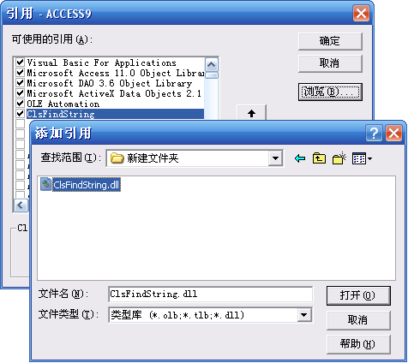
1 点浏览按钮
2 点选DLL
3 点打开按钮
4 点确定按钮

（二）手动注册及引用方法不足及问题
手动注册引用优点是不言而喻的，方便简捷，易于操作。但在实际运用中，当我们在其他电脑上发布应用程序，或运行我们测试好的应用程序时，却会出现错误提示，程序无法正常运行。
错误（一）：找不到工程或库（见下图）
错误的主要原因：DLL在当前运行的电脑系统中没有注册信息，而且引用不正确。
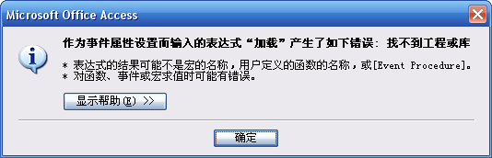
错误（二）：引用的动态链接库（DLL）丢失（见下图）
进入到VBA编辑窗口，点菜单【工具】—【引用】，打开【引用】对话框，我们会看到之前引用的DLL动态链接库丢失。
错误的主要原因：系统无法找到原路径引用DLL。
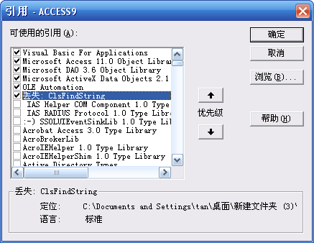

错误（三）：自动化错误（见下图）
错误的主要原因：我们在发布应用程序的电脑或系统中，虽然重新完成DLL手动注册和引用，但如果DLL路径再次改变，运行程序时就会出现“自动化错误”提示。
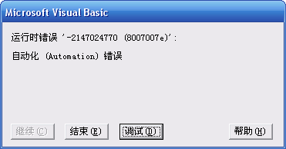

错误（四）：ActiveX部件不能创建对象（见下图）
错误的主要原因：应用程序已正常引用DLL动态链接库，但其册注信息丢失或者没有正常注册，就会出现以下问题。
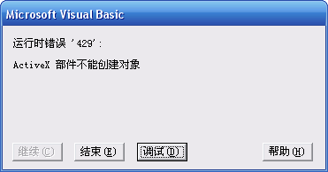

（三）解决上述错误方法
1、解决错误方法，当然是重新进行DLL的手动注册及引用，具体步骤参下图。但这只是治标不治本的办法，不利于对外发布我们的应用程序，最好的办法还是通过VBA自动完成DLL的注册及引用。

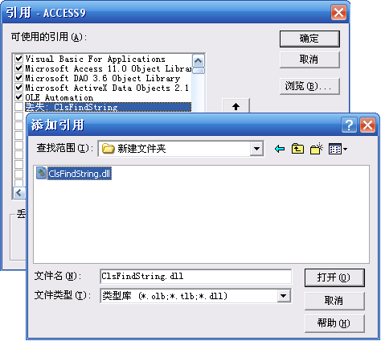
2 点浏览按钮
3 点选DLL
4 点打开按钮
5 点确定按钮
1 去除丢失DLL钩选

二、自动注册及引用DLL方法
在探讨如何实现DLL自动注册及引用之前，我们必须清楚一点，那就是DLL的注册与引用并不是同一事件或行为的两种不同表述，而是两种不同的动作。

- DLL注册
是指将DLL的相关信息，如：DLL唯一识标号（GUID），版本号（Version）及路径（Path）信息写入注册表中，以供系统对DLL进行识别调用。
我们通过VB编译生成DLL时，VB一般会自动完成对该DLL的注册，但如果要在其它电脑上运行程序时，我们就必须重新对该DLL进行注册。

- DLL引用
是指将DLL类库对象集成到代码编辑环境中，以便编程时调用类库中的对象、属性及方法。
我们通过手动方式完成DLL的引用时，系统会自动完成对该DLL的注册，所以我们无需另行对DLL进行注册，但如果我们在其它电脑上运行程序时，还会出现我们在之前章节中所述的错误。

（一）DLL自动注册方法
我们可以通过 Regsvr32.exe 来进行DLL注册或反注册，具体的语法及参数：
语法：
Regsvr32 [/u] [/n] [/i[:cmdline]] dllname
说明：其中dllname为DLL文件名，建议在发布时将DLL复制到system文件夹下。
参数：
参数 | 说明
/u | 反注册
/s | 指定regsvr32安静运行，且不显示任何消息框。
/n | 指定不调用DllRegisterServer。此选项必须与/i共同使用。
/i:cmdline | 调用DllInstall 将它传递到可选的 [cmdline]。在与/u共同使用时，它调用dll卸载。
dllname | 指定要注册的dll文件名。

1.1 示例通过Shell运行Regsvr32程序完成DLL注册
Shell "Regsvr32 /S " & Chr(34) & CurrentProject.Path & "\ClsFindString.dll" & Chr(34)
Shell 函数 用以运行Regsver32程序
Regsver32 注册程序
/S 注册程序参数，书写时记得参数前后必须留空
Chr(34) Chr函数，获指定代码字符，Chr(34)为引号
CurrentProject.Path DLL当前路径
ClsFindString.dll 演示实例DLL名

1.2 示例通过Shell运行Regsvr32程序反注册
Shell "Regsvr32 /U /S " & Chr(34) & CurrentProject.Path & "\ClsFindString.dll" & Chr(34)

我们可以将注册语句放在窗体的加载事件，自动完成DLL的注册，具体可以参看实例。但如果我们有多个DLL需要批量注册时，可以考虑通过软件打包发布工具来完成DLL的注册工作；也可以事先编写BAT文件，让打包发布时将该BAT文件一并打包发布，安装时运行该BAT文件，来完成N个DLL的批量注册，在些就不多着笔墨，大家可以参看实例包中的BAT文件实例。

（二）DLL自动引用方法
2.1 通过References对象的AddFromFile方法实现自动引用

Dim ref As Reference '申明引用类对象
On Error Resume Next '避免因重复引用造成的错误提示
'实例化引用对象，完成DLL的引用
Set ref = References.AddFromFile(CurrentProject.Path & "\ClsFindString.dll")

为了避免因重复引用出现的错误，我们可以如上代码中加入Error语句，我们还可以在应用程序退出时，通过对References 对象的Remove 方法释放DLL或反引用。

Dim ref As Reference '申明引用类对象
'实例化反引用对象
Set ref = References("ClsFindString")
'移除引用指定类库
References.Remove ref

说明：根据本人实践，我个人倾向于使用Error语句，因为如果应用程序非正常退出，引用对象没有反引用成功，启动时就难免出现重复引用的错误问题。

2.2 通过DLL唯一标识号实现自动引用

Dim ref As Reference '申明引用类对象
On Error Resume Next '避免因重复引用造成的错误提示
'唯一标识号完成注册，需要DLL标识号，主版本号，次版本
Set ref = References.AddFromGuid("{C5E340E2-C557-4852-AE83-5A0578B6863B}", 1, 0)

DLL的标识号是编译生成时就确定了的，这个标识号就是DLL的终生制身份证号，我们可以通过这个唯一标识号来完成DLL自动引用。但此种方法必须具备两个条件，一是DLL已经成功注册，二是我们知道了该DLL的标识号、主版本号、次版本号。

2.2.1获取DLL标识号、主版本号、次版本号方法

Dim ref As Reference '申明引用类对象
'实例化引用类库对象
Set ref = References.AddFromFile(CurrentProject.Path & "\ClsFindString.dll")
Debug.Print ref.GUID '获得DLL唯一标识号
Debug.Print ref.Major '获得主版本号
Debug.Print ref.Minor '获得次版本号

2.3通过CreateObject方法实现自动引用

Dim DllFindStr As Object '申明对象
'实例化对象为创建的DLL类库对象
'ClsFindstring为DLL库名，clsFindStr为DLL类名
Set DllFindStr = CreateObject("ClsFindstring.clsFindStr")
DllFindStr.sFindStr Text2, Me.Text0 '调用DLL类库方法，运行程序
Set DllFindStr = Nothing '释放对象

根据我本人实践经验，CreateObject方法自动引用是最为便捷高效的方法，仅供参考。

关于DLL相关自动注册及引用方法就探讨这里，以上文字仅是本人实践的一点总结，希望对大家有所帮助，如有错漏之处还请大家斧正。本文的Word文稿、DLL源码（含DLL）、mdb演示实例及BAT注册文件实例均在实例包中。

江羽 2010-06-01晚

